Malz-Kruste
Roggenbrot mit Malzbier und Sauerteig. Ein herrlicher Duft lag in der Küche beim backen und auch am Morgen zum Frühstück. Das Brot hatte ich ohne weitere Gewürze gebacken, und diese sind auch nicht nötig.
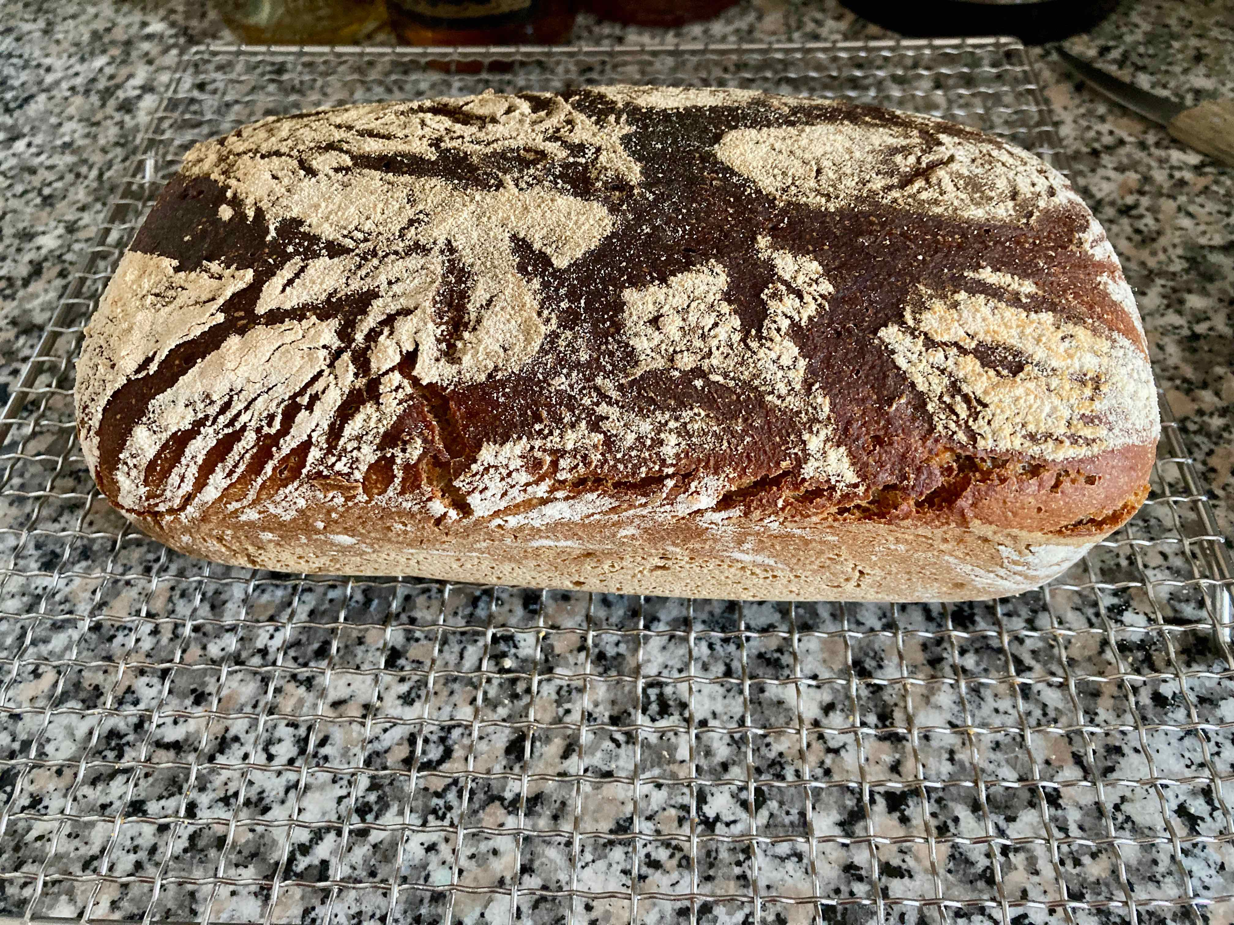

Zutaten:
für den Sauerteig:
5 gr. Salz
300 gr. Wasser 50°C
270 gr. Roggenvollkornmehl
55 gr. Anstellgut (Roggen)
Alle Zutaten in einer Schüssel mischen und abgedeckt für 12 Std. bei Raumtemperatur reifen lassen.
für dem Hauptteig:
180 gr. Malzbier 80°C
7 gr. Salz
30 gr. Gerstenmalz (inaktiv) oder Rüben-, Apfelkraut
300 gr. Roggenmehl Type 1150
Zubereitung:
Salz in dem heißen Malzbier auflösen und das Roggenmehl darüber sieben. Den Sauerteig zugeben und zu einem homogenen Teig verarbeiten. Der Teig sollte nun eine Temperatur von ca. 32°C haben. Den Teig nun abdecken und bei Raumtemperatur ( 20-22°C ) 30 Min. ruhen lassen.
Den Teig nun auf einer bemehlten Arbeitsfläche langwirken. Mit dem Schluss nach unten in eine gefettete Backform geben. Die Oberfläche mit etwas Wasser glatt streichen. Den Teigling gut die Oberseite bemehlen und unbedeckt 2 Std. bei Raumtemperatur reifen lassen.
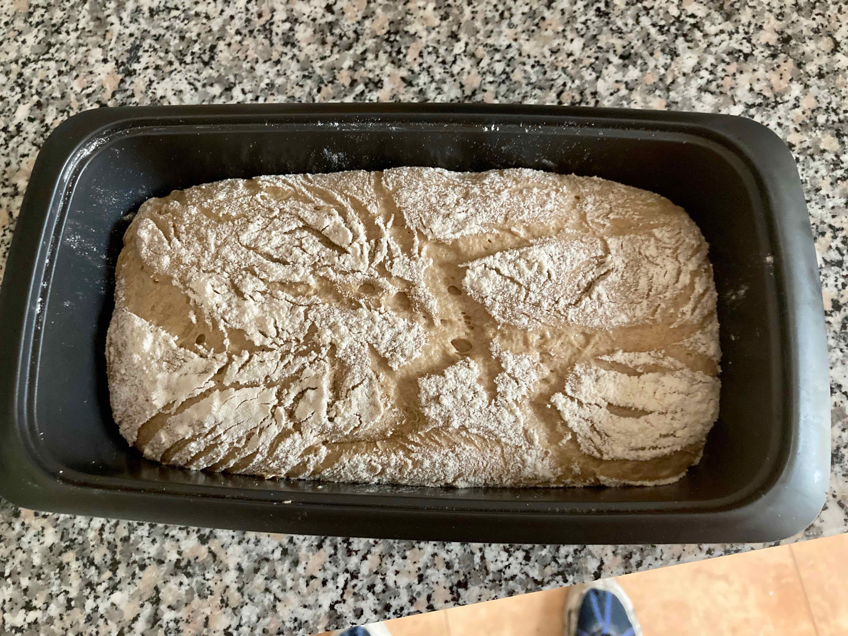
Den Backofen auf 250°C vorheizen. Wenn sich das Teigvolumen um ca. 50% vergrößert hat wir das Brot eingeschoben und kräftig bedampft. Nach etwa 10 Min. wird die Temperatur auf 220°C reduziert.
Nach weiteren 40 Min. wird das Brot aus der Backform gelöst und weitere 10 - 15 Min., je nach gewünschter Bräunung, weiter backen. Auf ein Gitter auskühlen lassen.
Tip:
Bei meinem nächsten Brot werde ich etwas die Flüssigkeit reduzieren. Der Teig war mir zu weich, ich konnte diesen nicht richtig formen.
Historie:
30.12.2021 erster Versuch nach dem Rezept von Lutz Geißler.

Brote
Essen und Mehr

